Table des matières

3 Page de l’intervenant, onglet Prestation de services en bas à gauche 01

A- bouton sans nom (chevron) 01
B- bouton Actions (chevron) 02
C- bouton Rechercher (petite loupe) 02
D- bouton Annuler 02
E- bouton Ajouter 02

3.1 Enregistrer des activités via un rendez-vous 02

A- enregistrer une activité à la fois 02
B- enregistrer plusieurs activités à la fois 04
C- enregistrer une activité de groupe 06
D- enregistrer toutes les activités (différentes) de la journée 08
E- valider l’enregistrement des activités 10

3.1.2 Enregistrer des activités via l’assignation 10

A- enregistrer une activité un usager à la fois 11
B- enregistrer plusieurs activités 12
C- enregistrer une activité de groupe 15
D- enregistrer toutes les activités (différentes) de la journée 17
E- valider l’enregistrement des activités 19

3.1.3 Enregistrer des activités : phase de réadaptation et raison d’intervention (diagnostic) / ergo, physio,
kinésio, audio et orthophonie 19

A- enregistrer des activités 20
A.1- enregistrer des activités quand l’usager en a < 2 20
A.2- enregistrer des activités quand l’usager en a > 1 21

3.1.4 Enregistrer des activités : profil d’intervention / soins spirituels, psychologie et services sociaux 22

A- enregistrer des activités 22
A.1- enregistrer des activités quand l’usager en a < 2 23
A.2- enregistrer des activités quand l’usager en a > 1 23

3.1.5 Enregistrer des activités, quart et lieu d’intervention / PACT, SI-PACT, ACCU 24

A- ajouter le quart et / ou le lieu d’intervention : PACT, SI-PACT, ACCU pour une seule activité 25
B- ajouter le quart : PACT, SI-PACT, ACCU pour > 1 activités 26
C- ajouter le lieu d’intervention: PACT pour > 1 activités 27
D- ajouter le quart et / ou le lieu d’intervention : PACT, SI-PACT, ACCU pour une activité de groupe 28

3.1.6 Enregistrer des activités avec dossier(s), et des activités sans dossier (non thérapeutiques) 29

A.1- enregistrer des activités avec dossier(s) : créer un usager ou une liste d’usagers 29
A.2.1- enregistrer des activités avec dossier(s) : saisie des activités à la pièce 30
A.2.2- enregistrer des activités avec dossier(s) : saisie des activités en lot 31
A.3.1- enregistrer des activités avec dossier(s) : ajouter une information à la pièce 33
A.3.2- enregistrer des activités avec dossier(s) : ajouter une infomation en lot 33

B- enregistrer des activités avec dossier(s) : ergo, physio, kinésio, audio et orthophonie 35
B.1- enregistrer une activité avec dossier(s) : ergo, physio, kinésio, audio et orthophonie 35
B.2- enregistrer des activités en lot avec dossier(s) : ergo, physio, kinésio, audio et orthophonie 36

C.1- enregistrer une activité sans dossier (non thérapeutique) 37
C.1.2- enregistrer plusieurs activités sans dossier (non thérapeutiques) 38
C.2- enregistrer une activité sans dossier (non thérapeutique) : PACT ou l’ACCU 40
C.2.1- enregistrer des activités sans dossier (non thérapeutiques) : PACT ou l’ACCU 41

D- enregistrer des activités avec ou sans dossier : validez vos enregistrements 44

3.2 Modifier ou supprimer des activités 44

A- modifier une activité à la fois 45
B- modifier plusieurs activités à la fois 46
C- modifier une activité de groupe 49
D- supprimer une activité 49
E- supprimer plusieurs activités 51

3 Page de l’intervenant, onglet Prestation de services en bas à gauche
La fenêtre Prestation de services est l’espace réservé à partir duquel vous pouvez enregistrer des activités et consulter des activités préalablement enregistrées. Celle-ci s’ouvre lorsque vous cliquez sur l’onglet Prestation de services en bas à gauche de la Page de l’intervenant.
Durée de la vidéo : 00 minute 54 secondes

-Page de l’intervenant (illustration du bas);
-Onglet Prestation de services en bas à gauche (1/5 inférieur de la fenêtre);

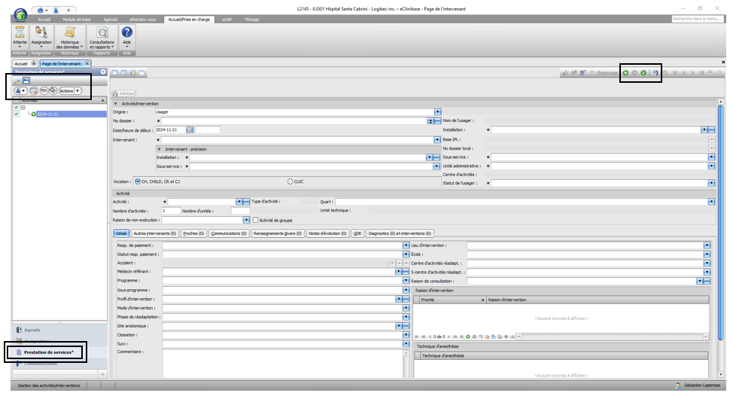

A- bouton sans nom (chevron) (illustration du haut) :
-Enregistrer des activités pour un ou plusieurs usagers à partir de dossiers;
-Enregistrer une ou plusieurs activités sans dossier (non thérapeutiques);
B- bouton Actions (chevron) (illustration page précédente) :
-Ajouter des activités;
-Ajouter des activités de groupe;
-Modifier le détail des activités;
-Supprimer des activités.

C- bouton Rechercher (petite loupe) (illustration page précédente) :
-Effectuer des recherches d’activités préalablement enregistrées.

D- bouton Annuler (4/5 supérieur de la fenêtre) (illustration page précédente) :
-Annuler les changements apportés dans la fenêtre active.

E- bouton Ajouter (4/5 supérieur de la fenêtre) (illustration page précédente) :
-Initier une session d’enregistrement d’une ou plusieurs activités thérapeutiques ou non thérapeutique.

3.1 Enregistrer des activités via un rendez-vous
Lorsque vous saisissez vos activités via un rendez-vous une partie de l’information est transférée du rendez-vous à la fenêtre de l’activité.
Durée de la vidéo : 12 minutes 37 secondes

A- enregistrer une activité à la fois :
Durée de la vidéo : début jusqu’à 1 minute 37 secondes

-Page de l’intervenant (1/5 supérieur de la fenêtre) (illustration page suivante);
-Date;
-Type de recherche : Ressource ou Intervenant;
-Nom du médecin ou de l’intervenant;
-Onglet Agenda en bas à gauche;
-Onglet Rendez-vous (3/5 inférieur de la fenêtre);
-Sélectionnez le rendez-vous;
-Bouton Saisie des activités/interventions (2/5 supérieur de la fenêtre) :
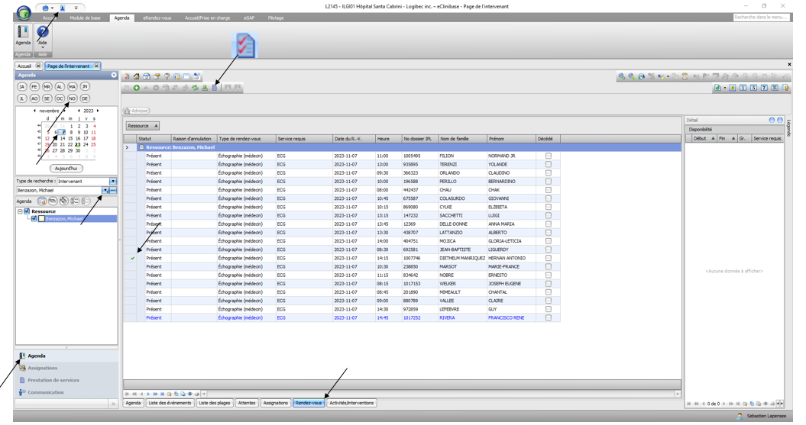

-Remplir la case Activité (2/5 médian de la fenêtre) (illustration du bas);
-Nombre d’unités (et / ou Nombre d’activités selon le type d’activités sélectionné);
-Bouton Enregistrer (5/5 supérieur de la fenêtre) :

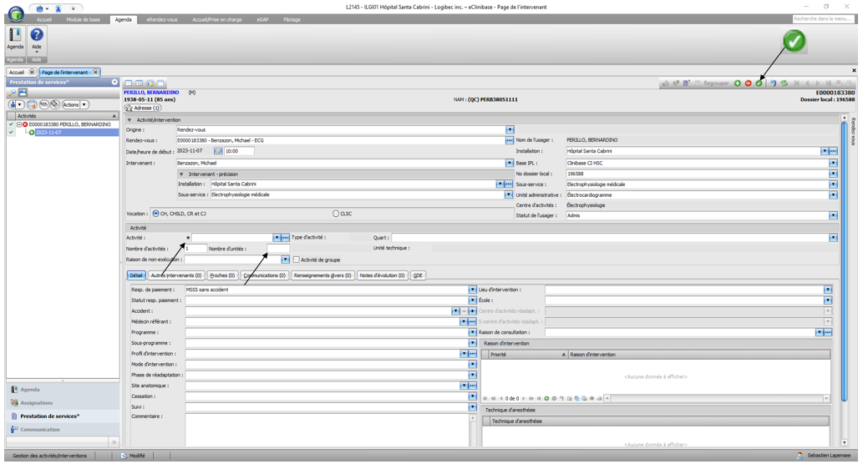
B- enregistrer plusieurs activités à la fois :
Durée de la vidéo : 01 minute 37 secondes jusqu’à 03 minutes 46 secondes

-Page de l’intervenant (1/5 supérieur de la fenêtre);
-Date;
-Type de recherche : Ressource ou Intervenant;
-Nom du médecin ou de l’intervenant;
-Onglet Agenda en bas à gauche;
-Onglet Rendez-vous (3/5 inférieur de la fenêtre);
-Sélectionnez le rendez-vous;
-Bouton Saisie des activités/interventions (2/5 supérieur de la fenêtre) :

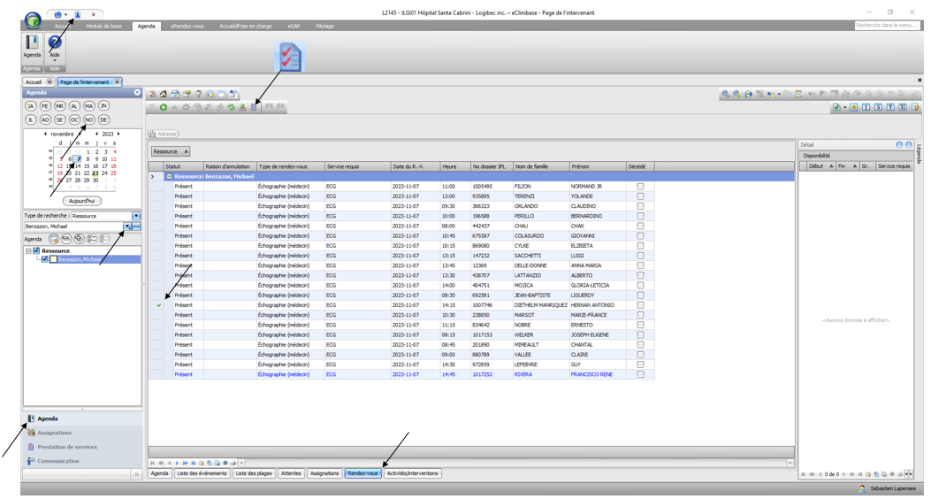

-Bouton Actions (chevron) (1/5 supérieur de la fenêtre) (illustration page suivante);
-Ajouter des activités;
-Dates (fenêtre Ajout d’activités);
-Activité;
-Nbre d’unités (et / ou nombre d’activités selon le type d’activités sélectionné);

Ici 3 options s’offrent à vous (fenêtre Ajout d’activités) :

-Bouton Ajouter pour ajouter une nouvelle activité (coin supérieur droit);
-Bouton Supprimer pour supprimer une activité;
-Bouton Suivant lorsque la liste des activités est complète (coin inférieur droit);

-Bouton Suivant;
-Dans la fenêtre suivante vous pouvez changer le nombre d’unités à la pièce;
-Bouton Terminer (5/5 inférieur de la fenêtre);

-Bouton Enregistrer (5/5 supérieur de la fenêtre) :

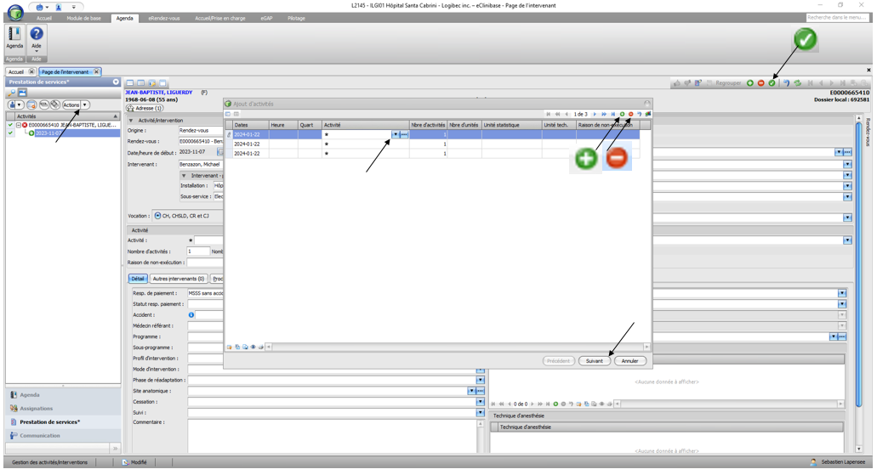
C- enregistrer une activité de groupe :
Durée de la vidéo : 03 minutes 46 secondes jusqu’à 05 minutes 11 secondes

-Page de l’intervenant (1/5 supérieur de la fenêtre) (illustration du bas);
-Date;
-Type de recherche : Ressource ou Intervenant;
-Nom du médecin ou de l’intervenant;
-Onglet Agenda en bas à gauche;
-Onglet Rendez-vous (3/5 inférieur de la fenêtre);
-Cochez les rendez-vous;
-Bouton Saisie des activités/interventions (2/5 supérieur de la fenêtre) :

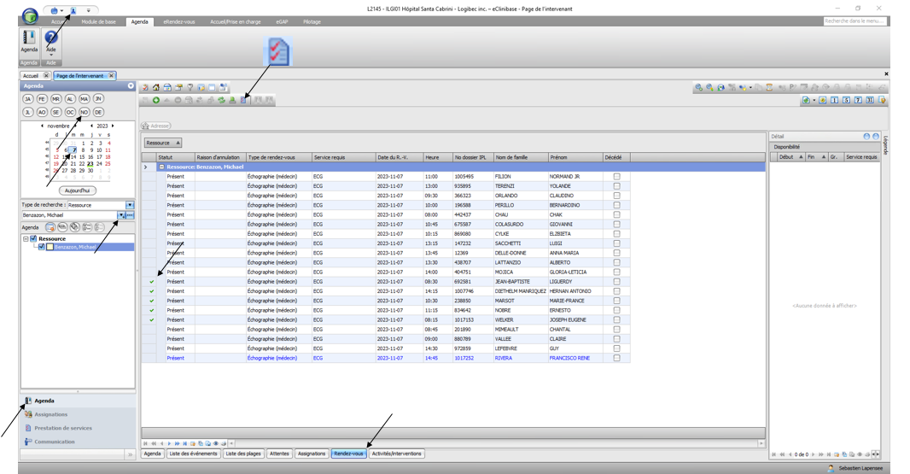
-Bouton Actions (chevron) (1/5 supérieur de la fenêtre) (illustration du bas);
-Ajouter des activités de groupe;
-Dates (fenêtre Ajout d’activités);
-Remplissez les champs obligatoires marqués d’un *;
-Case Nombre d’unités (et / ou Nombre d’activités selon le type d’activités sélectionné);
-Ok;
-Cette action divisera le total d’unités par le nombre de participants;
-Bouton Enregistrer (5/5 supérieur de la fenêtre) :

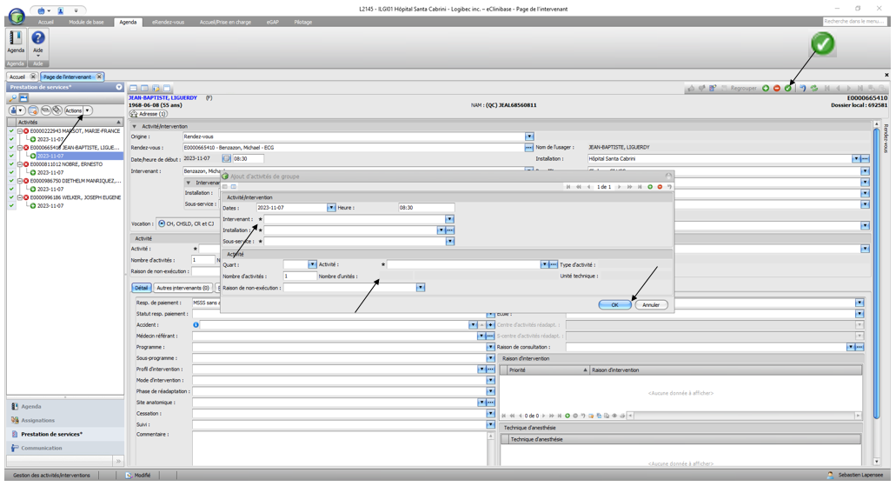
D- enregistrer toutes les activités (différentes) de la journée :
Durée de la vidéo : 05 minutes 11 secondes jusqu’à 11 minutes 49 secondes

-Page de l’intervenant (1/5 supérieur de la fenêtre) (illustration du bas);
-Date;
-Type de recherche : Ressource ou Intervenant;
-Nom du médecin ou de l’intervenant;
-Onglet Agenda en bas à gauche;
-Onglet Rendez-vous (3/5 inférieur de la fenêtre);
-Cochez les rendez-vous;
-Bouton Saisie des activités/interventions (2/5 supérieur de la fenêtre) :

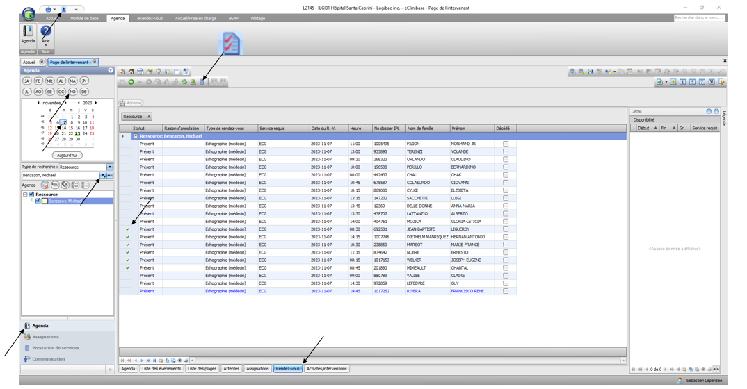

-Arbre de travail (1/5 de la fenêtre Prestation de services) (illustration page suivante);
-Sélectionnez le ou les usagers;
-Bouton Actions (chevron);
-Ajouter des activités;

-Dates (fenêtre Ajout d’activités);
-Activité;
-Nbre d’unités (et / ou Nbre d’activités selon le type d’activités sélectionné);
-Bouton + vert (Ajouter) (coin supérieur droit) pour ajouter une activité;
ou
-Bouton Supprimer pour supprimer une activité;
ou
-Suivant (coin inférieur droit);

-Dans la fenêtre suivante vous pouvez changer le nombre d’unités à la pièce;
-Terminer;
-Bouton Enregistrer (5/5 supérieur de la fenêtre) :

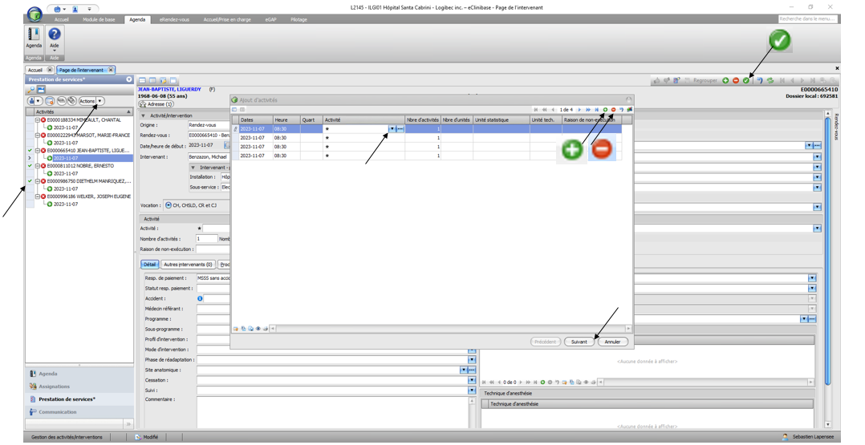

Procédez ainsi pour tous les usagers qui ont en commun une ou plusieurs activités.
E- valider l’enregistrement des activités :
Durée de la vidéo : 11 minutes 50 secondes jusqu’à la fin

-Page de l’intervenant (1/5 supérieur de la fenêtre) (illustration du bas);
-Sélectionnez la date de rendez-vous;
-Type de recherche : Ressource ou Intervenant;
-Inscrire le nom du médecin ou de l’intervenant;
-Onglet Agenda en bas à gauche;
-Onglet Activités/interventions (3/5 inférieur de la fenêtre);
-Validez l’enregistrement de vos activités :

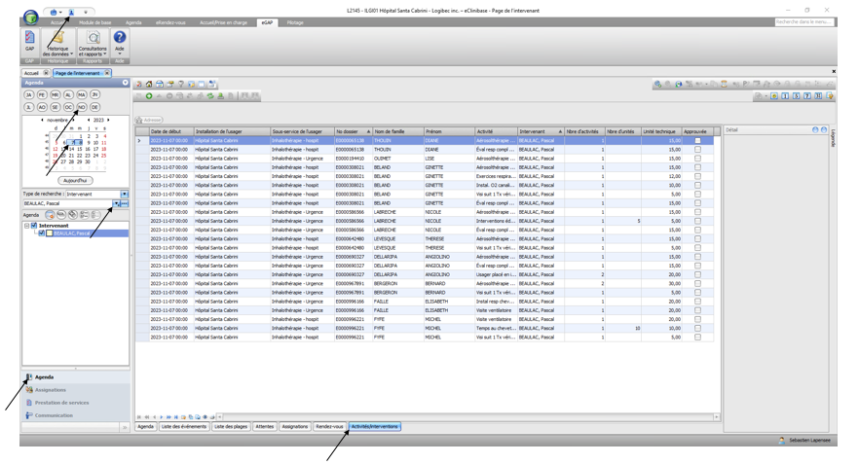

3.1.2 Enregistrer des activités via l’assignation
Lorsque vous saisissez des activités à partir de vos assignations une partie de l’information saisie dans l’assignation est tranférée dans la fenêtre Prestation de services. Cela permet d’éviter une double saisie de certaines données préalablement enregistrées.
Durée de la vidéo : 11 minutes 38 secondes
A- enregistrer une activité un usager à la fois :
Durée de la vidéo : 00 minute 18 secondes jusqu’à 01 minute 25 secondes

-Page de l’intervenant (1/5 supérieur de la fenêtre) (illustration du bas);
-Type de recherche : Ressource ou Intervenant;
-Nom du médecin ou de l’intervenant;
-Onglet Agenda en bas à gauche;
-Onglet Assignations (3/5 inférieur de la fenêtre);
-Sélectionnez l’assignation (bon usager / bon sous-service);
-Bouton Saisie des Activités/intervention (2/5 supérieur de la fenêtre) :

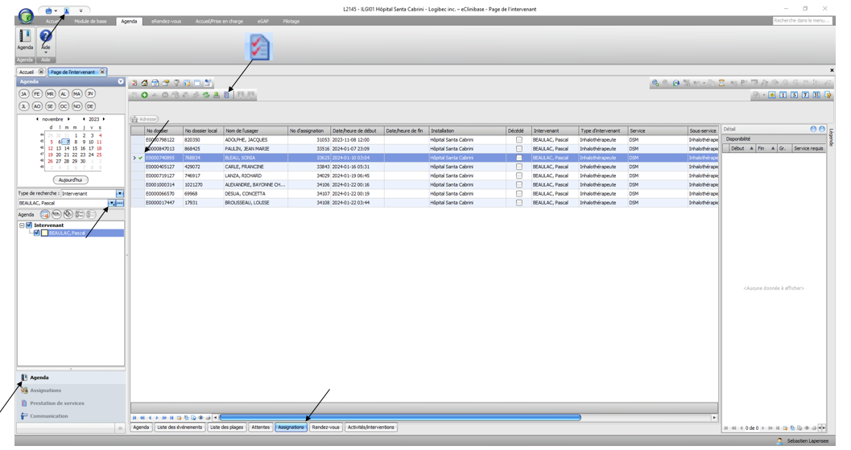

-Date de début (2/5 supérieur de la fenêtre) (illustration page suivante);
-Remplissez les champs obligatoires marqués d’un *;
-Nombre d’unités (et / ou Nombre d’activités selon le type d’activités sélectionné);
-Bouton Enregistrer (5/5 supérieur de la fenêtre) :

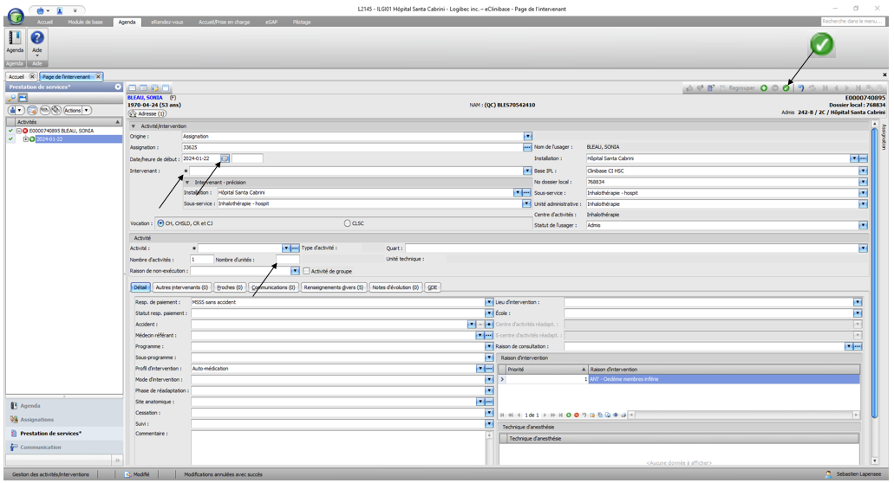

B- enregistrer plusieurs activités :
Durée de la vidéo : 01 minute 26 secondes jusqu’à 03 minutes 29 secondes

-Page de l’intervenant (1/5 supérieur de la fenêtre) (illustration page suivante);
-Type de recherche : Ressource ou Intervenant;
-Nom du médecin ou de l’intervenant;
-Onglet Agenda en bas à gauche;
-Onglet Assignations (3/5 inférieur de la fenêtre);
-Sélectionnez l’assignation (bon usager / bon sous-service);
-Bouton Saisie des activités/intervention (2/5 supérieur de la fenêtre) :

-Bouton Actions (chevron) (1/5 supérieur de la fenêtre) (illustration page suivante);
-Ajouter des activités;
-Fenêtre Ajout d’activités;
-Dates;
-Activité;
-Nbre d’unités (et / ou Nbre d’activités selon le type d’activités sélectionné);
-Bouton + vert (Ajouter) pour ajouter une activité (coin supérieur droit);
ou
-Bouton Supprimer pour supprimer une activité;
ou
-Suivant (coin inférieur droit de la fenêtre);

-Il est possible dans la fenêtre suivante de modifier le nombre d’unités à la pièce;
-Terminer;
-Bouton Enregistrer (5/5 supérieur de la fenêtre) :

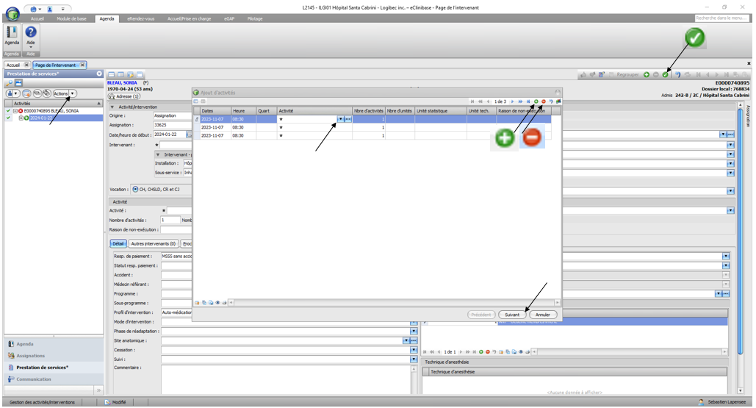
C- enregistrer une activité de groupe :
Durée de la vidéo : 03 minutes 30 secondes jusqu’à 04 minutes 52 secondes

-Page de l’intervenant (1/5 supérieur de la fenêtre) (illustration du bas);
-Type de recherche : Ressource ou Intervenant;
-Nom du médecin ou de l’intervenant;
-Onglet Agenda en bas à gauche;
-Onglet Assignations (3/5 inférieur de la fenêtre);
-Cochez les assignations (bons usagers / bon sous-service);
-Bouton Saisie des activités/intervention (2/5 supérieur de la fenêtre) :

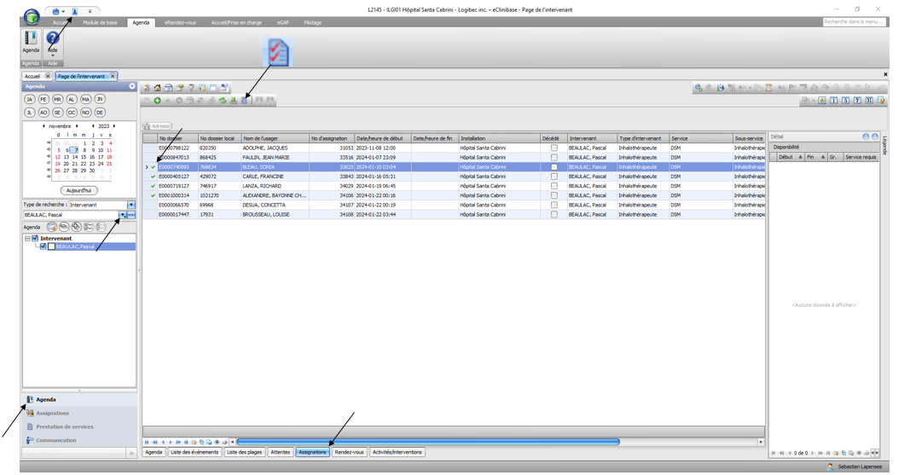
-Bouton Actions (chevron) (1/5 supérieur de la fenêtre) (illustration du bas);
-Ajouter des activités de groupe;
-Dates (fenêtre Ajout d’activités);
-Remplissez les champs obligatoires marqués d’un *;
-Nombre d’unités (et / ou Nombre d’activités selon le type d’activités sélectionné);
-Ok;
-Cette action divisera le nombre d’unités par le nombre de participants;
-Bouton Enregistrer (5/5 supérieur de la fenêtre) :

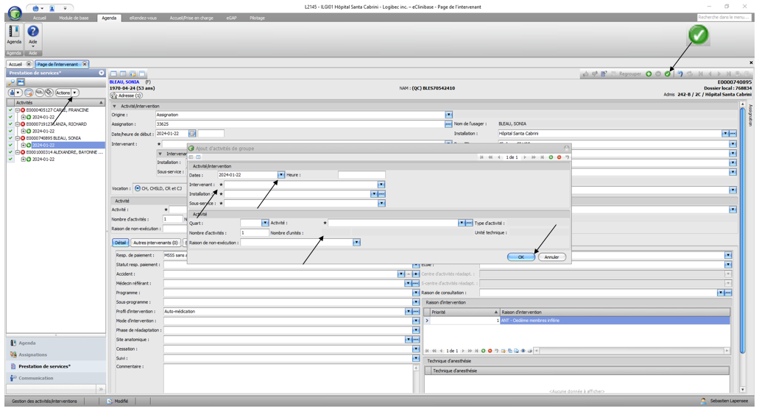
D- enregistrer toutes les activités (différentes) de la journée :
Durée de la vidéo : 04 minutes 53 secondes jusqu’à 11 minutes 03 secondes

-Page de l’intervenant (1/5 supérieur de la fenêtre) (illustration du bas);
-Type de recherche : Ressource ou Intervenant;
-Nom du médecin ou de l’intervenant;
-Onglet Agenda en bas à gauche;
-Onglet Assignations (3/5 inférieur de la fenêtre);
-Sélectionnez les assignations (bons usagers / bon sous-service);
-Bouton Saisie des activités/intervention (2/5 supérieur de la fenêtre) :

-Arbre de travail (1/5 de la fenêtre Prestation de services) (illustration page suivante);
-Sélectionnez le ou les usagers;
-Bouton Actions (chevron) (1/5 supérieur de la fenêtre);
-Ajouter des activités;

-Dates (fenêtre Ajout d’activités);
-Activité;
-Nbre d’unités (et / ou Nbre d’activités selon le type d’activités sélectionné);

-Bouton + vert (Ajouter) pour ajouter une activité (coin supérieur droit);
ou
-Bouton Supprimer pour supprimer une activité;
ou
-Suivant (coin inférieur droit);

-Il est possible dans la fenêtre suivante de modifier le nombre d’unités à la pièce;
-Terminer;
-Bouton Enregistrer (5/5 supérieur de la fenêtre) :

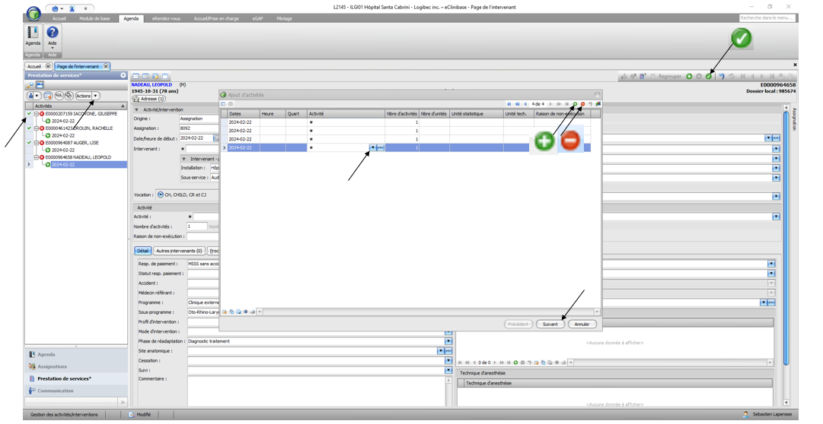

Procédez ainsi pour tous les usagers qui ont en commun une ou plusieurs activités.
E- valider l’enregistrement des activités :
Durée de la vidéo : 11 minutes 04 secondes jusqu’à la fin

-Page de l’intervenant (1/5 supérieur de la fenêtre) (illustration du bas);
-Sélectionnez la date;
-Type de recherche : Ressource ou Intervenant;
-Inscrire le nom du médecin ou de l’intervenant;
-Onglet Agenda en bas à gauche (1/5 inférieur de la fenêtre);
-Onglet Activités/interventions (3/5 inférieur de la fenêtre);
-Validez l’enregistrement de vos activités :

3.1.3 Enregistrer des activités : phase de réadaptation et raison d’intervention (diagnostic) / ergo, physio, kinésio, audio et orthophonie
Les intervenants en réadaptation physique doivent ajouter la phase de réadaptation et la raison d’intervention (diagnostic) lorsqu’ils saisissent leurs activités.
Durée de la vidéo : 02 minutes 56 secondes
A- enregistrer des activités :
Pour l’enregistrement d’activités à partir de rendez-vous ou bien d’assignations, prières de consulter respectivement les sections D des modules 3.1 et 3.1.2. Pour le détail relatif à la phase de réadaptation et la raison d’intervention, poursuivez.

A.1- enregistrer des activités quand l’usager en a < 2 :
-Enregistrez votre activité à partir d’un rendez-vous (module 3.1, section A);
-Enregistrez votre activité à partir d’une assignation (module 3.1.2, section A);

-Si ce n’est déjà fait, saisissez la phase de réadaptation et la raison d’intervention (diagnostic) :

-Arbre de travail (1/5 supérieur de la fenêtre) (illustration du bas);
-Cliquez sur l’activité (une fois sélectionnée celle-ci apparaît en bleu);
-Onglet Détail (2/5 médian de la fenêtre);
-Inscrivez la Phase de réadaptation (3/5 inférieur de la fenêtre);
-Bouton + vert (Ajouter) section Raison d’intervention (4/5 inférieur de la fenêtre);
-Inscrivez la Raison d’intervention (diagnostic);
-Bouton Enregistrer (5/5 supérieur de la fenêtre) :

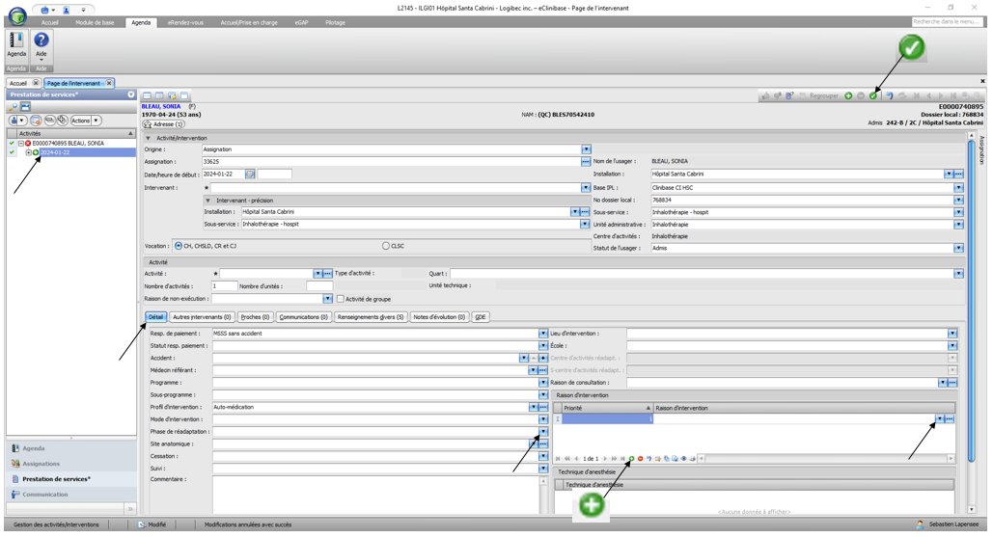
A.2- enregistrer des activités quand l’usager en a > 1 :
-Enregistrez vos activités en lot à partir de rendez-vous (module 3.1, section B);
-Enregistrez vos activités en lot à partir d’assignations (module 3.1.2, section B);

-Si ce n’est déjà fait, saisissez la phase de réadaptation et la raison d’intervention (diagnostic) :

-Arbre de travail (1/5 supérieur de la fenêtre Prestation de services) (illustration du bas);
-Cochez les activités des usagers qui ont en commun la phase de réadaptation et la raison d’intervention;
-Bouton Actions (chevron) (1/5 supérieur de la fenêtre);
-Modifier le détail des activités :

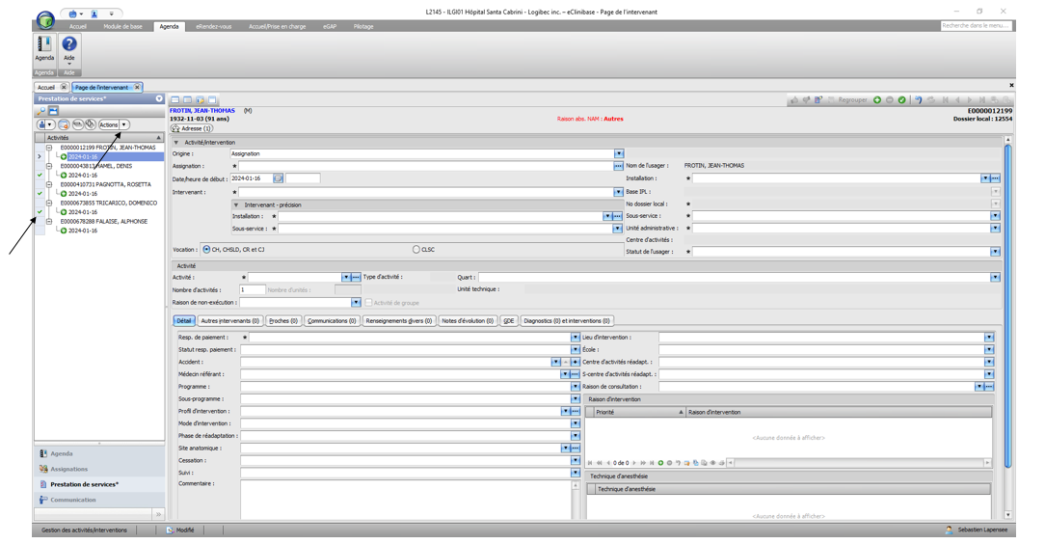

-Inscrivez la Phase de réadaptation (3/5 inférieur de la fenêtre Modifier les activités sélectionnées) (illus-
tration page suivante);
-Bouton + vert (Ajouter) section Raison d’intervention (4/5 inférieur de la fenêtre);
-Inscrivez la Raison d’intervention (diagnostic);
-Ok;
-Bouton Enregistrer (5/5 supérieur de la fenêtre Prestation de services) :

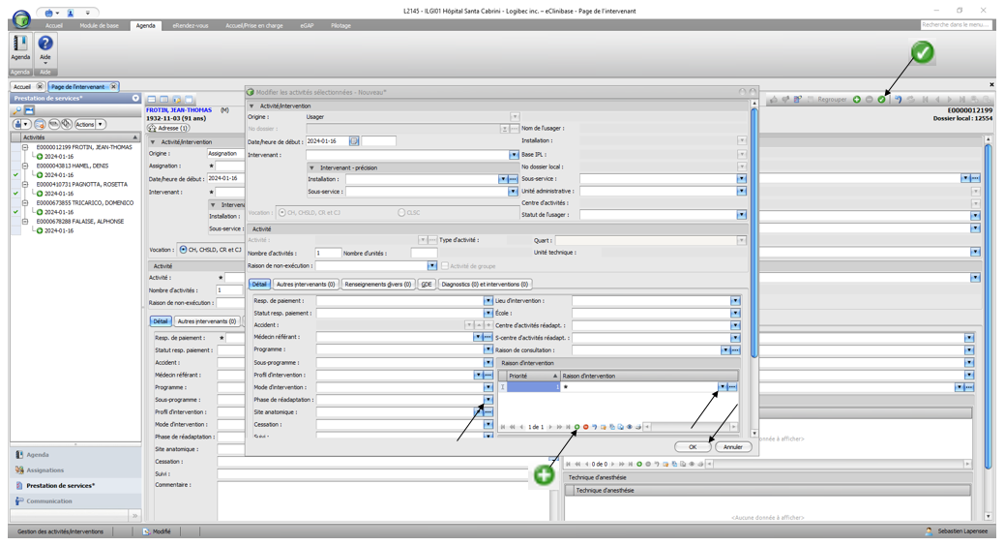

Procédez ainsi pour tous les usagers qui ont en commun la phase de réadaptation et la raison d’intervention (diagnostic).

3.1.4 Enregistrer des activités : profil d’intervention / soins spirituels, psychologie et services sociaux
Les intervenants en soins spirituels, en psychologie et en services sociaux doivent ajouter le profil d’intervention lorsque qu’ils saisissent leurs activités.

A- enregistrer des activités :
Pour l’enregistrement d’activités à partir de rendez-vous ou bien d’assignations prières de consulter respectivement les sections D des modules 3.1 et 3.1.2. Pour le détail relatif au profil d’intervention, poursuivez.
A.1- enregistrer des activités quand l’usager en a < 2 :
-Enregistrez votre activité à partir d’un rendez-vous (module 3.1, section A);
-Enregistrez votre activité à partir d’une assignation (module 3.1.2, section A);

-Si ce n’est déjà fait, saisissez le profil d’intervention :

-Arbre de travail (1/5 supérieur de la fenêtre) (illustration du bas);
-Cliquez sur l’activité (une fois sélectionnée celle-ci apparaît en bleu);
-Onglet Détail (2/5 médian de la fenêtre);
-Inscrivez le profil d’intervention;
-Bouton Enregistrer (5/5 supérieur de la fenêtre) :

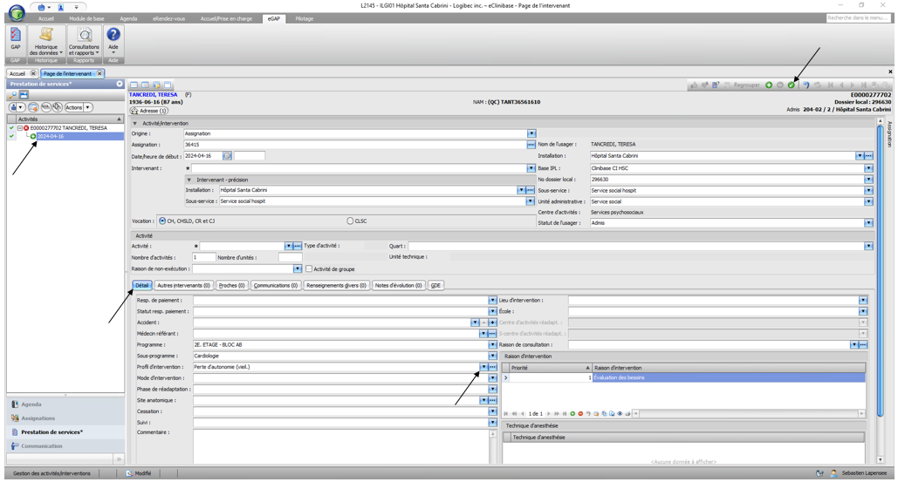

A.2- enregistrer des activités quand l’usager en a > 1 :
-Enregistrez vos activités en lot à partir de rendez-vous (module 3.1, section B);
-Enregistrez vos activités en lot à partir d’assignations (module 3.1.2, section B);

-Si ce n’est déjà fait, saisissez le profil d’intervention :
-Arbre de travail (1/5 supérieur de la fenêtre Prestation de services) (illustration du bas);
-Cochez les activités des usagers qui ont en commun le profil d’intervention;
-Bouton Actions (chevron) (1/5 supérieur de la fenêtre);
-Modifier le détail des activités;

-Inscrivez le profil d’intervention (fenêtre modifier les activités sélectionnées);
-Ok;
-Bouton Enregistrer (5/5 supérieur de la fenêtre Prestation de services) :

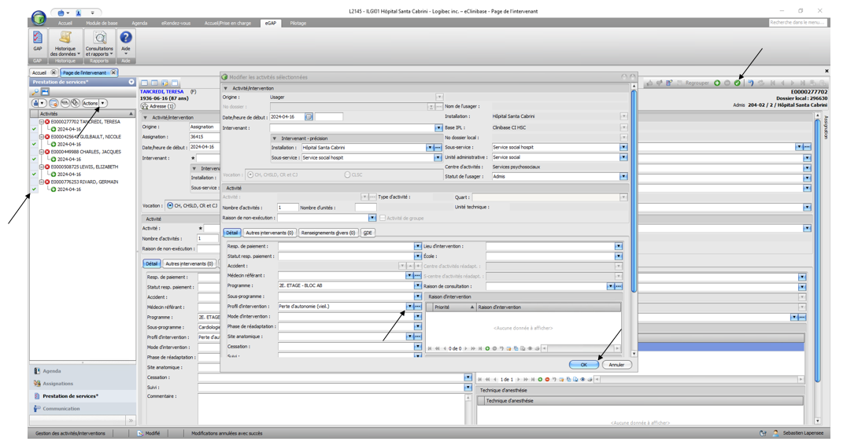

Procédez ainsi pour tous les usagers qui ont en commun le profil d’intervention.

3.1.5 Enregistrer des activités, quart et lieu d’intervention / PACT, SI-PACT, ACCU
Lorsque vous saisissez vos activités et que vous êtes professionnels dans les sous-services tels que le PACT et SI-PACT, l’ACCU vous devez enregistrer le quart de travail et / ou le lieu d’intervention de l’activité.
Durée de la vidéo : 03 minutes 17 secondes
A- ajouter le quart et / ou le lieu d’intervention : PACT, SI-PACT, ACCU pour une seule activité :
La saisie du lieu d’intervention dans une activité s’adresse exclusivement aux intervenants du PACT. Voici la procédure afin d’enregistrer ou d’ajouter le quart et le lieu d’intervention une activité à la fois.

Au moment d’enregistrer votre activité :
-Via un rendez-vous (consultez le module 3.1, section A);
-Via une assignation (module 3.1.2, section A);

Si ce n’est déjà fait, ajoutez le quart et le lieu d’intervention (illustration du bas) :

-Arbre de travail (1/5 supérieur de la fenêtre);
-Cliquez sur l’activité (lorsque sélectionnée celle-ci apparaît en bleu);
-Inscrivez le Quart / Lieu d’intervention (5/5 médian de la fenêtre);
-Bouton Enregistrer (5/5 supérieur de la fenêtre) :

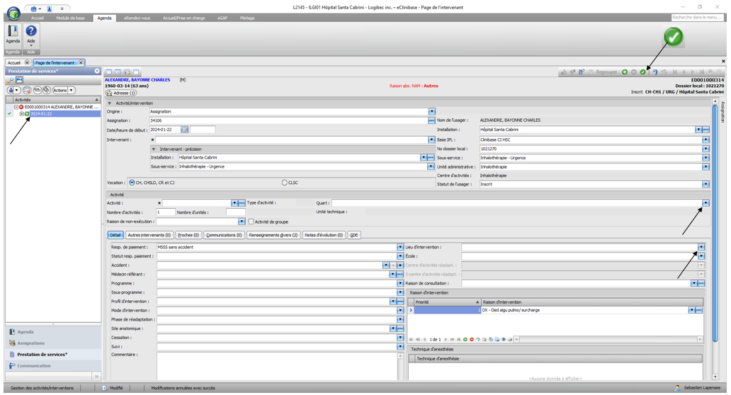
B- ajouter le quart : PACT, SI-PACT, ACCU pour > 1 activités :
Voici la procédure afin d’enregistrer ou d’ajouter le quart pour plusieurs activités à la fois.

Pour enregistrer vos activités en lot, en vous assurant d’ajouter le quart dans la fenêtre Ajout d’activités :
-Via un rendez-vous (consultez le module 3.1, section B);
-Via une assignation (module 3.1.2, section B);

Si ce n’est déjà fait, ajoutez le quart une activité à la fois :

-Arbre de travail (1/5 supérieur de la fenêtre) (illustration du bas);
-Cliquez sur l’activité (lorsque sélectionnée celle-ci apparaît en bleu);
-Ajouter le quart (5/5 médian de la fenêtre);
-Bouton Enregistrer (5/5 supérieur de la fenêtre) :

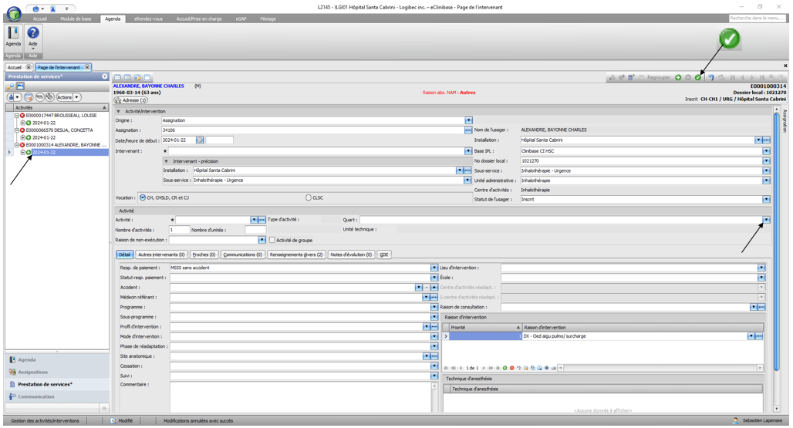
C- ajouter le lieu d’intervention : PACT pour > 1 activités :
La saisie du lieu d’intervention dans une activité s’adresse exclusivement aux intervenants du PACT. Voici la procédure dans le cas où vous avez plusieurs activités et que vous voulez ajouter le lieu d’intervention.

Pour enregistrer vos activités en lot :
-Via un rendez-vous (consultez le module 3.1, section B);
-Via une assignation (module 3.1.2, section B);

-Arbre de travail (1/5 supérieur de la fenêtre) (illustration du bas);
-Cochez les activités qui ont en commun le lieu d’intervention;
-Bouton Actions (chevron);
-Modifier le détail d’une activité;
-Inscrivez le Lieu d’intervention (5/5 médian de la fenêtre Modifier les activités sélectionnées);
-Ok;
-Bouton Enregistrer (5/5 supérieur de la fenêtre) :

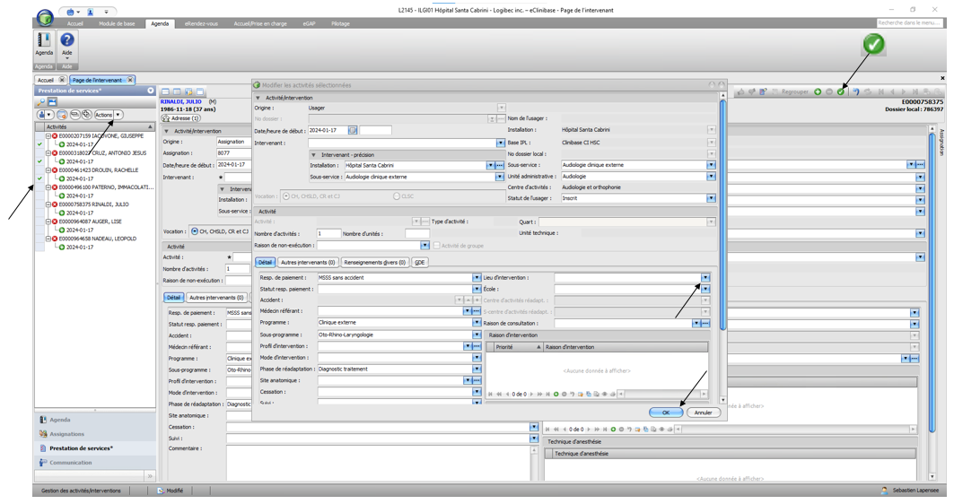
D- ajouter le quart et / ou le lieu d’intervention : PACT, SI-PACT, ACCU pour une activité de groupe :
La saisie du lieu d’intervention dans une activité s’adresse exclusivement aux intervenants du PACT. Vous pouvez ajouter le lieu en lot. Pour le quart, faites-le à la pièce.

Pour enregistrer vos activités de groupe :
-Via un rendez-vous (consultez le module 3.1, section C);
-Via une assignation (module 3.1.2, section C);

Une fois les activités enregistrées ajoutez le lieu d’intervention en lot (consultez le module 3.1.5, section C);

-Si ce n’est déjà fait, ajoutez le quart une activité à la fois :

-Arbre de travail (1/5 supérieur de la fenêtre) (illustration du bas);
-Cliquez sur l’activité (lorsque sélectionnée celle-ci apparaît en bleu);
-Inscrivez le quart (5/5 médian de la fenêtre);
-Bouton Enregistrer :

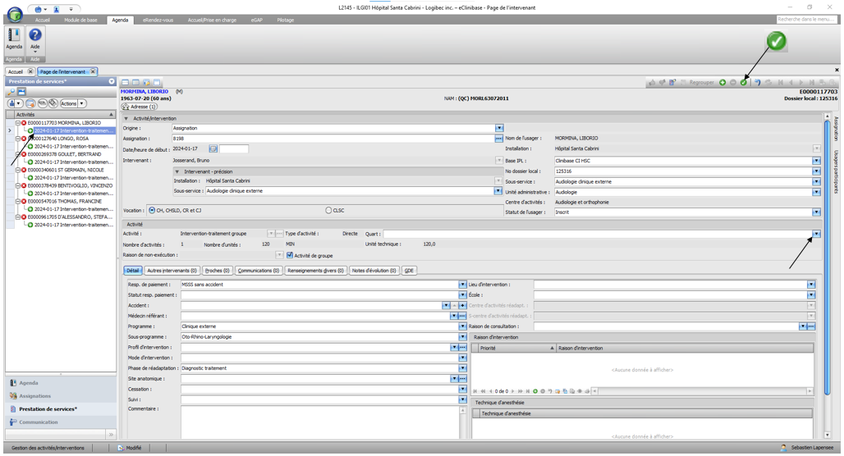
3.1.6 Enregistrer des activités avec dossier(s), et des activités sans dossier (non thérapeutiques)
L’enregistrement d’activités à partir de l’onglet Prestation de services permet d’enregistrer des activités pour des usagers qui ne font pas partie de vos assignations ni de vos rendez-vous, ainsi que des activités sans dossier (activités non liées à l’usager et son plan de soins / non thérapeutiques).
Durée de la vidéo : 10 minutes 42 secondes

A.1- enregistrer des activités avec dossier(s) : créer un usager ou une liste d’usagers :
Durée de la vidéo : 00 minute 22 secondes jusqu’à 01 minute 50 secondes

-Page de l’intervenant (1/5 supérieur de la fenêtre) (illustration du bas);
-Onglet Prestation de services en bas à gauche;
-Bouton + vert (Ajouter) (4/5 supérieur de la fenêtre) :

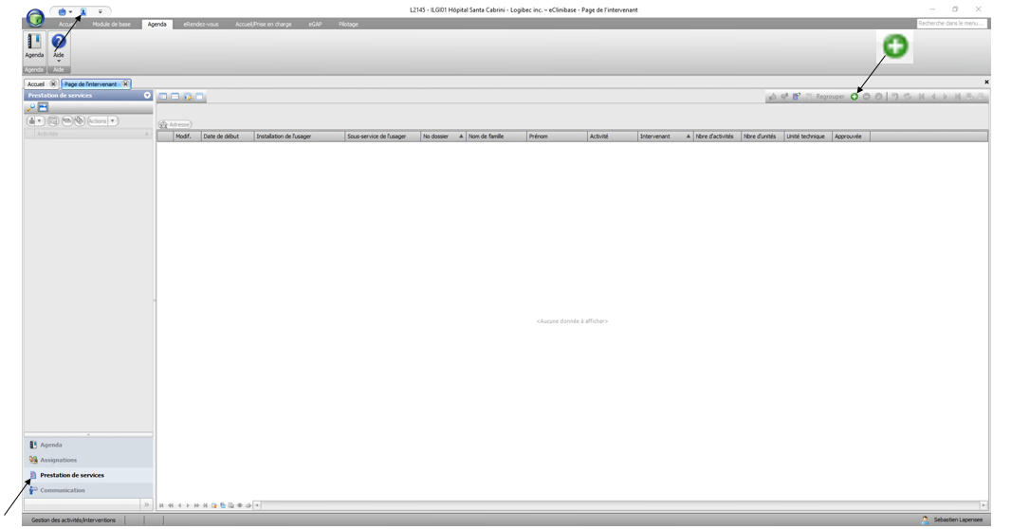
-Bouton sans nom (chevron) (1/5 supérieur de la fenêtre) (illustration du bas);
-Usager;
-Inscrire un numéro de dossier (fenêtre Sélection d’usagers);
-Bouton ENTRER de votre clavier pour ajouter un dossier de plus à la liste;
-Lorsque la liste d’usagers est complète, Ok :

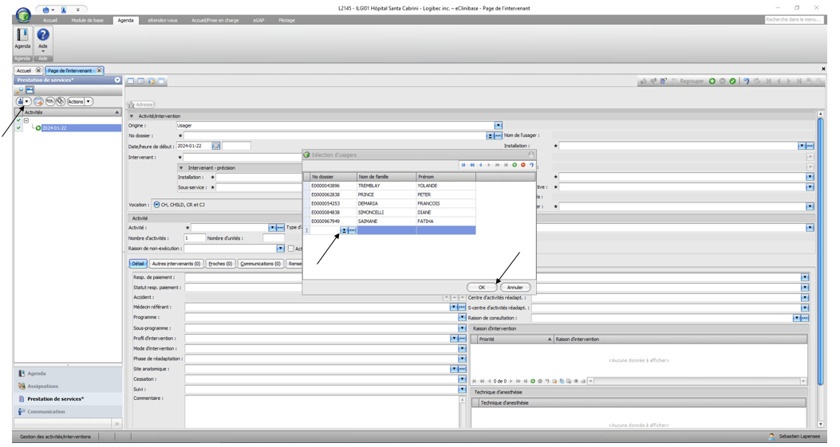

A.2.1- enregistrer des activités avec dossier(s) : saisie des activités à la pièce :
Durée de la vidéo : 05 minutes 50 secondes jusqu’à 07 minutes 04 secondes

-Créez votre usager (consultez le module 3.1.6, section A.1 de cette procédure);
-Arbre de travail (1/5 supérieur de la fenêtre) (illustration du bas);
-Cliquez sur l’activité (elle apparaît en bleu lorsque sélectionnée);
-Remplir les champs obligatoires marqués d’un *;
-Nombre d’unités (et / ou Nombre d’activités selon le type d’activités sélectionné);
-Bouton Enregistrer (5/5 supérieur de la fenêtre) :

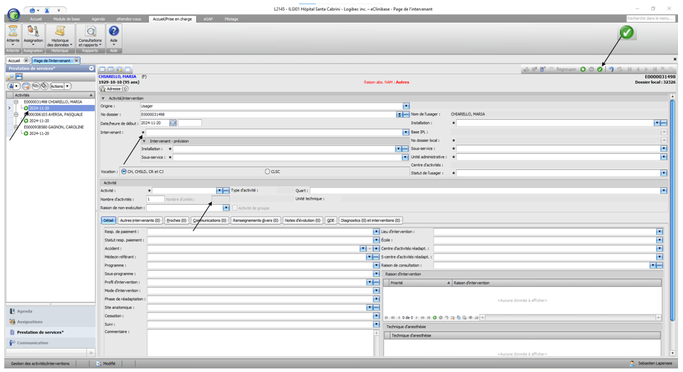

A.2.2- enregistrer des activités avec dossier(s) : saisie des activités en lot :
Durée de la vidéo : 02 minutes 32 secondes jusqu’à 05 minutes 50 secondes

-Créez votre liste d’usagers (consultez le module 3.1.6, section A.1);
-Arbre de travail (1/5 supérieur de la fenêtre) (illustration page suivante);
-Cochez les usagers;
-Bouton Actions (chevron) (1/5 supérieur de la fenêtre);
-Ajouter des activités;
-Remplir les champs Dates (fenêtre Ajout d’activités);
-Activité;
-Nbre d’unités (et / ou Nbre d’activités selon le type d’activités sélectionné);

-Bouton + vert (Ajouter) (coin supérieur de la fenêtre) pour ajouter une activité;
ou
-Bouton Supprimer pour supprimer une activité;
ou
-Suivant (coin inférieur de la fenêtre);

-Il est possible dans la fenêtre suivante de modifier le nombre d’unités à la pièce;
-Terminer;
-Bouton Enregistrer (5/5 supérieur de la fenêtre) :

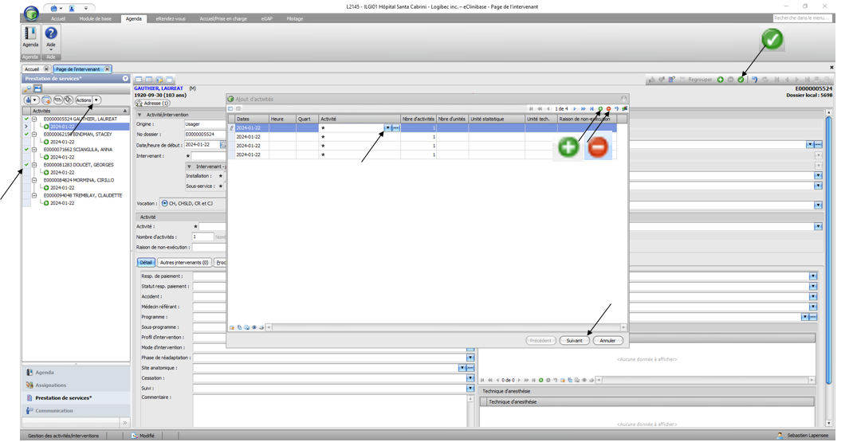
A.3.1- enregistrer des activités avec dossier(s) : ajouter une information à la pièce :

-Créez votre usager (consultez le module 3.1.6, section A.1 de cette procédure);

-Arbre de travail (1/5 supérieur de la fenêtre) (illustration du bas);
-Double-cliquez sur l’activité (une fois sélectionnée celle-ci apparaît en bleu);
-Inscrivez le Sous-service (par exemple) (3/5 médian de la fenêtre);
-Bouton Enregistrer (5/5 supérieur de la fenêtre) :

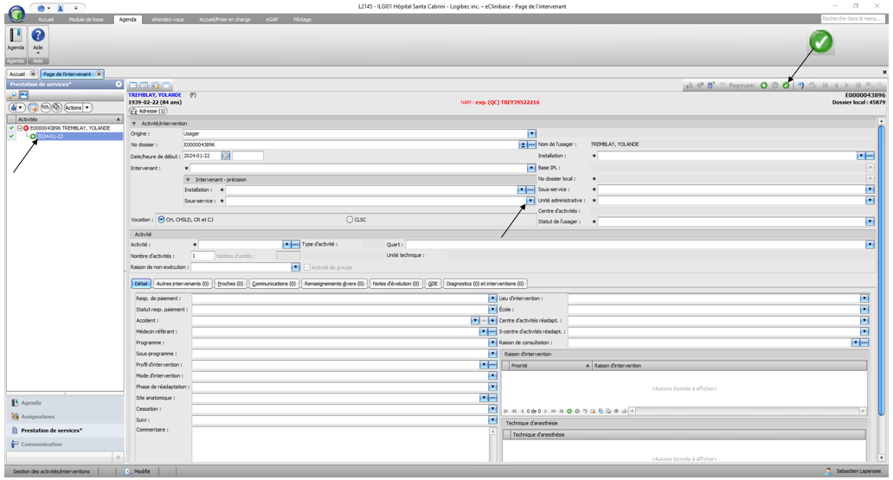

A.3.2- enregistrer des activités avec dossier(s) : ajouter une information en lot :
Durée de la vidéo : 01 minute 50 secondes jusqu’à 02 minutes 32 secondes
-Créez votre liste d’usagers (consultez le module 3.1.6, section A.1 de cette procédure);
-Arbre de travail (1/5 supérieur de la fenêtre) (illustration du bas);
-Cochez les activités;
-Bouton Actions (chevron);
-Modifier le détail des activités;
-Inscrivez le Sous-service (par exemple) (3/5 de la fenêtre Modifier les activités sélectionnées);
-Ok;
-Bouton Enregistrer (5/5 supérieur de la fenêtre) :

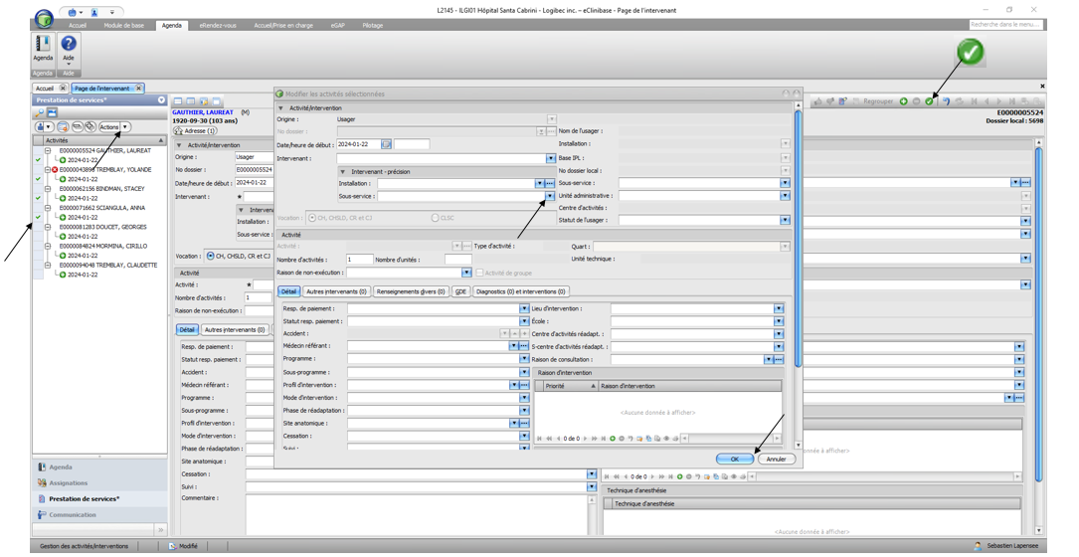
B- enregistrer des activités avec dossier(s) : ergo, physio, kinésio, audio et orthophonie :
L’ergo, physio, kinésio, audio et l’orthophoniste doivent ajouter la phase de réadaptation et la raison d’intervention (diagnostic) lors de l’enregistrement de leurs activités.

B.1- enregistrer une activité avec dossier(s) : ergo, physio, kinésio, audio et orthophonie :
-Créez votre usager (consultez le module 3.1.6, section A.1 de cette procédure);

-Arbre de travail (1/5 supérieur de la fenêtre) (illustration du bas);
-Cliquez sur l’activité (elle apparaît en bleu lorsque sélectionnée);
-Remplir les champs obligatoires marqués d’un *;
-Nombre d’unités (et / ou Nombre d’activités selon le type d’activités sélectionné);
-Onglet Détail (2/5 médian de la fenêtre);
-Inscrivez la Phase de réadaptation (3/5 inférieur de la fenêtre);
-Bouton + vert (Ajouter) section Raison d’intervention (4/5 inférieur de la fenêtre);
-Inscrivez la Raison d’intervention (diagnostic) (5/5 inférieur de la fenêtre);
-Bouton Enregistrer (5/5 supérieur de la fenêtre) :

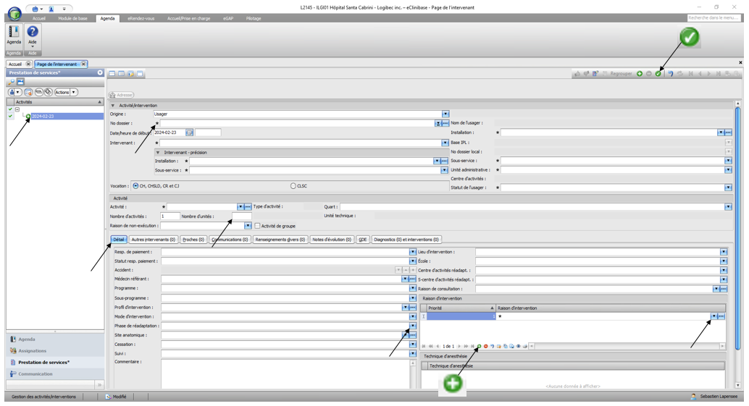
B.2- enregistrer des activités en lot avec dossier(s): ergo, physio, kinésio, audio et orthophonie :
-Créez votre liste d’usagers (consultez le module 3.1.6, section A.1 de cette procédure);
-Saisissez vos activités en lot (module 3.1.6, section A.2.2);

-Arbre de travail (1/5 supérieur de la fenêtre) (illustration du bas);
-Cochez les activités des usagers qui ont en commun la phase de réadaptation et le diagnostic;
-Bouton Actions (chevron) (1/5 supérieur de la fenêtre);
-Modifier le détail des activités :

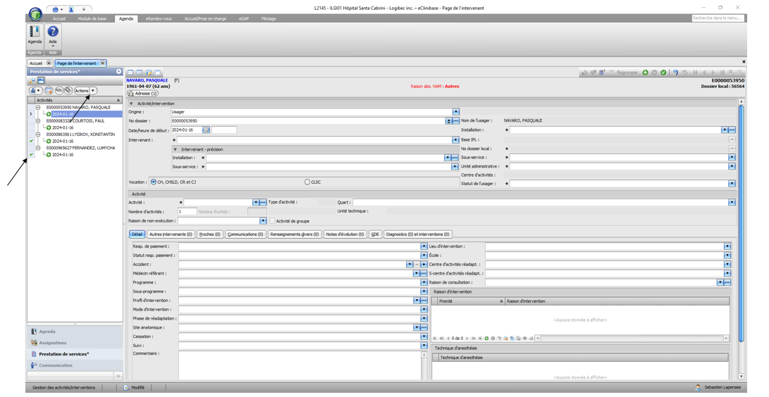

-Onglet Détail (1/3 médian de la fenêtre Modifier les activités sélectionnées) (illustration page suivante);
-Inscrivez la Phase de réadaptation (2/3 inférieur de la fenêtre);
-Bouton + vert (Ajouter) section Raison d’intervention (2/3 inférieur de la fenêtre);
-Inscrivez la Raison d’intervention (diagnostic);
-Ok;
-Bouton Enregistrer (5/5 supérieur de la fenêtre) :
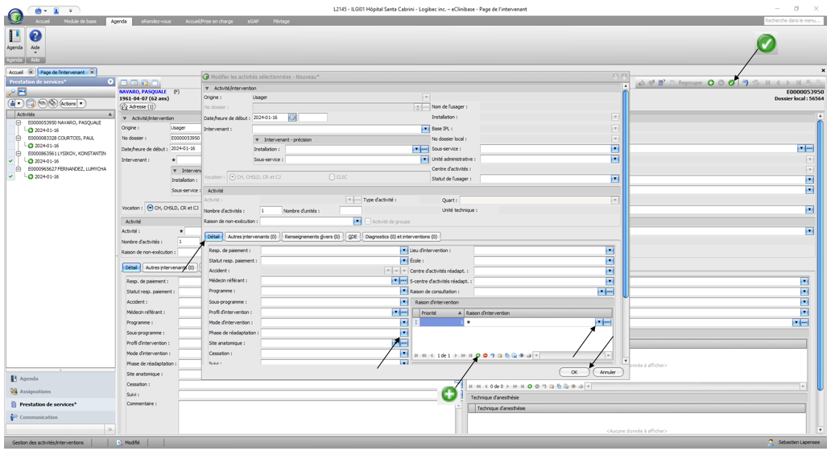

C.1- enregistrer une activité sans dossier (non thérapeutique) :
Les activités non thérapeutiques ne sont pas en lien avec l’usager et son plan de soins.

-Page de l’intervenant (1/5 supérieur de la fenêtre) (illustration du bas);
-Onglet Prestation de services en bas à gauche :

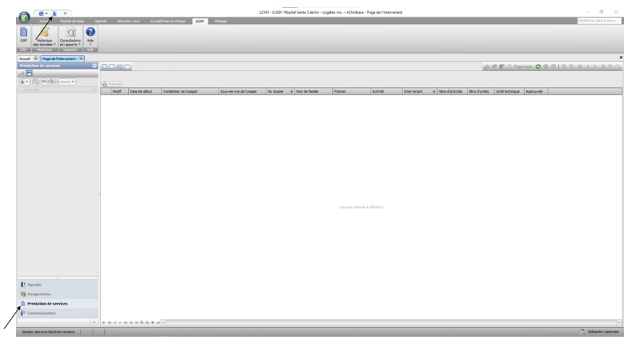
-Bouton + vert (Ajouter) (5/5 supérieur de la fenêtre) (illustration du bas);
-Bouton sans nom (chevron) (1/5 supérieur de la fenêtre);
-Sans dossier;
-Remplissez les champs obligatoires marqués d’un *;
-Bouton Enregistrer (5/5 supérieur de la fenêtre) :

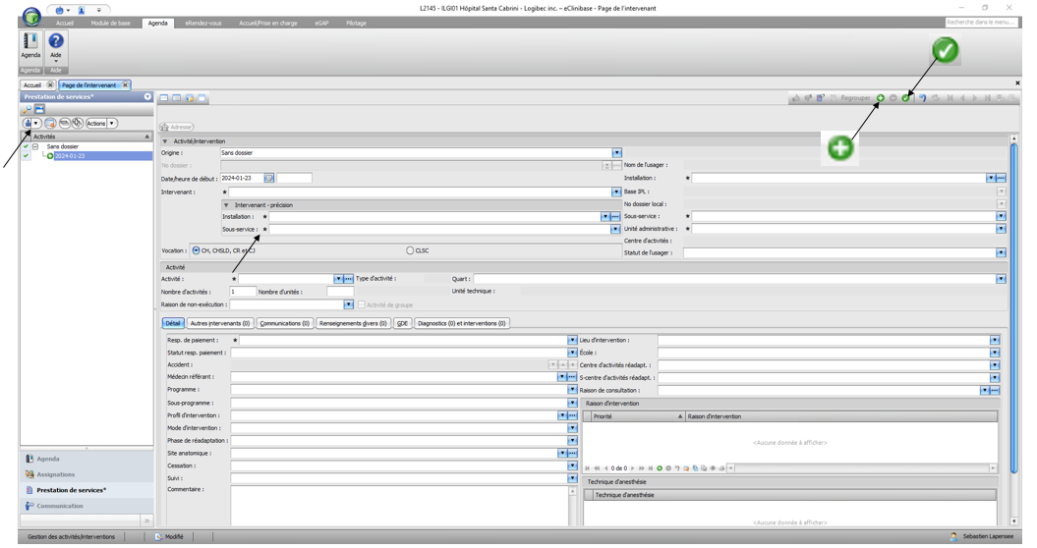

C.1.2- enregistrer plusieurs activités sans dossier (non thérapeutiques) :
Durée de la vidéo : 07 minutes 40 secondes jusqu’à 09 minutes 45 secondes

-Page de l’intervenant (1/5 supérieur de la fenêtre) (illustration page suivante);
-Onglet Prestation de services en bas à gauche;
-Bouton Ajouter (5/5 supérieur de la fenêtre);
-Origine : Sans dossier (3/5 supérieur de la fenêtre Activité/intervention);
-Remplissez les champs obligatoires marqués d’un * :
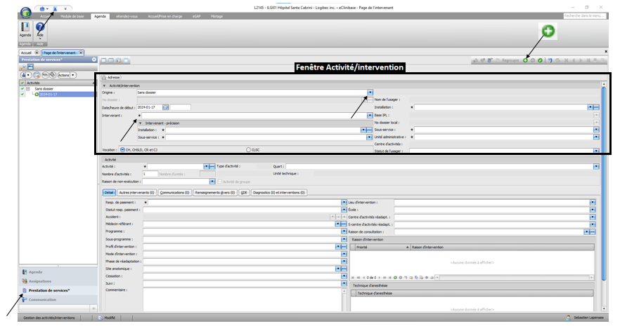

-Bouton Actions (chevron) (1/5 supérieur de la fenêtre) (illustration page suivante);
-Ajouter des activités;
-Remplir les champs Dates (fenêtre Ajout d’activités);
-Activité;
-Nbre d’unités (et / ou Nbre d’activités selon le type d’activités sélectionné);

-Bouton + vert (Ajouter) (5/5 supérieur de la fenêtre) pour ajouter une activité;
ou
-Bouton Supprimer pour supprimer une activité;
ou
-Suivant (coin inférieur droit de la fenêtre);

-Il est possible dans la fenêtre suivante de modifier le nombre d’unités à la pièce;
-Terminer;
-Bouton Enregistrer (5/5 supérieur de la fenêtre) :
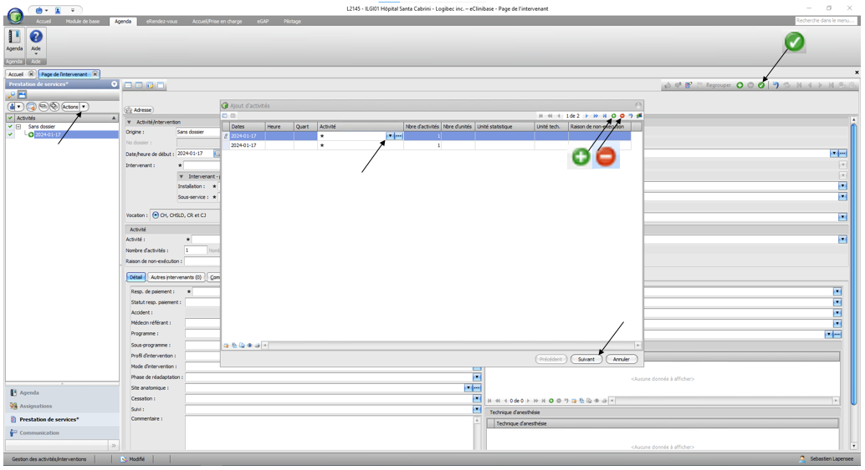

C.2- enregistrer une activité sans dossier (non thérapeutique) : PACT ou l’ACCU :

-Page de l’intervenant (1/5 supérieur de la fenêtre) (illustration du bas);
-Onglet Prestation de services en bas à gauche :

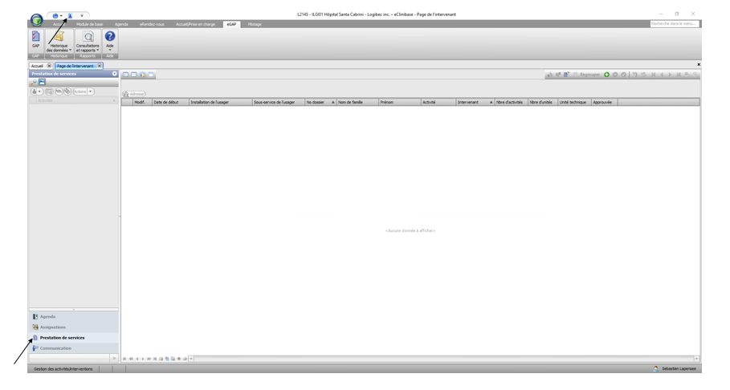
-Bouton + vert (Ajouter) (5/5 supérieur de la fenêtre) (illustration du bas);
-Origine : Sans dossier (3/5 supérieur de la fenêtre);
-Remplissez les champs obligatoires marqués d’un *;
-Nombre d’unités (et / ou Nombre d’activités selon le type d’activités sélectionné);
-Le quart ainsi que lieu d’intervention (5/5 médian de la fenêtre);
-Bouton Enregistrer :

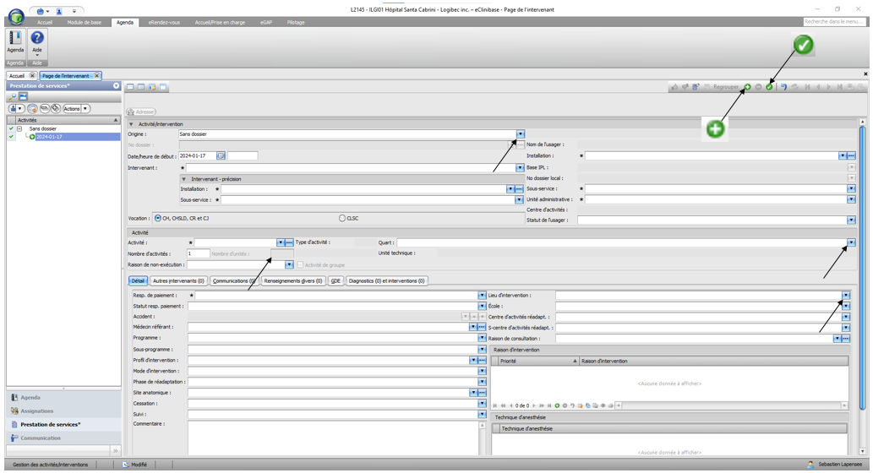

C.2.1- enregistrer plusieurs activités sans dossier (non thérapeutiques) : PACT ou l’ACCU :

-Page de l’intervenant (1/5 supérieur de la fenêtre) (illustration page suivante);
-Onglet Prestation de services en bas à gauche :
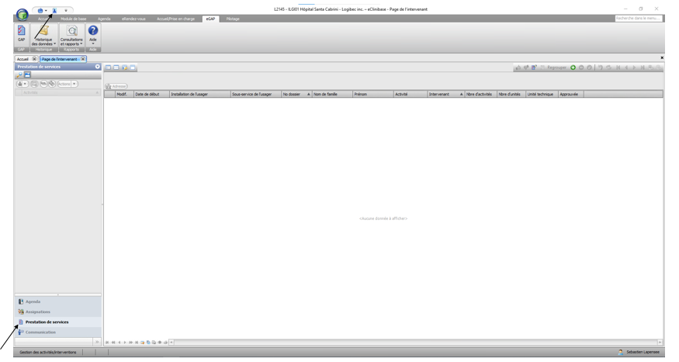

-Bouton + vert (Ajouter) (5/5 supérieur de la fenêtre) (illustration du bas);
-Origine : Sans dossier (3/5 supérieur de la fenêtre intervention);
-Remplissez les champs obligatoires marqués d’un *;
-Inscrivez le Lieu d’intervention (5/5 médian de la fenêtre) :

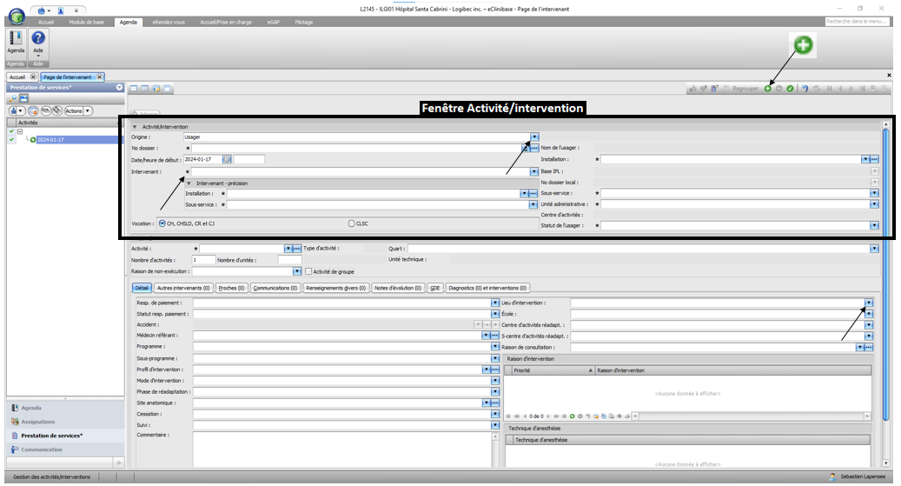
-Bouton Actions (chevron) (1/5 supérieur de la fenêtre) (illustration du bas);
-Ajouter des activités;
-Remplir les champs Dates (fenêtre Ajout d’activités);
-Quart;
-Activité;
-Nbre d’unités (et / ou Nbre d’activités selon le type d’activités sélectionné);

-Bouton + vert (Ajouter) (5/5 supérieur de la fenêtre) pour ajouter une activité;
ou
-Bouton Supprimer pour supprimer une activité;
ou
-Suivant (5/5 inférieur de la fenêtre);

-Il est possible dans la fenêtre suivante de modifier le nombre d’unités à la pièce;
-Terminer;
-Bouton Enregistrer (5/5 supérieur de la fenêtre) :

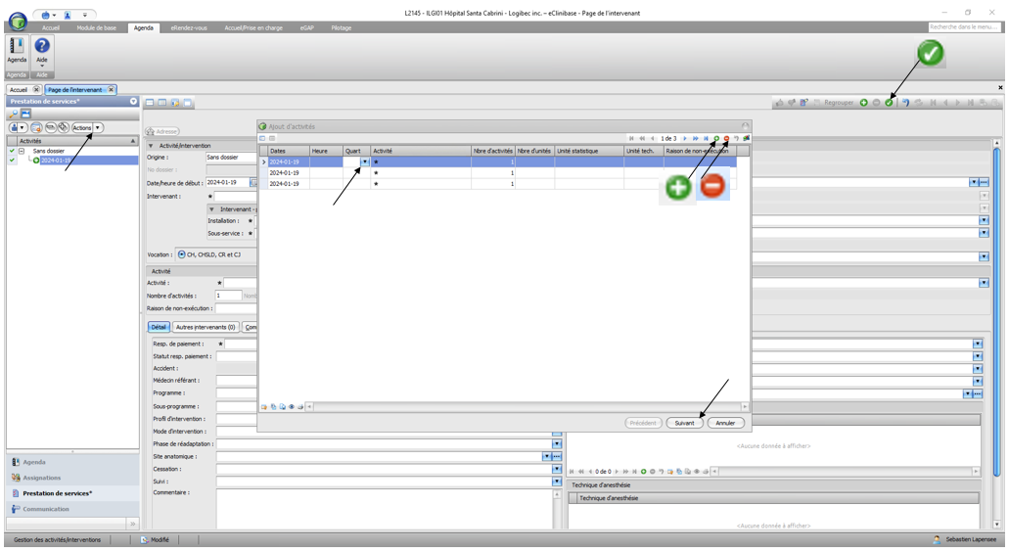
D- enregistrer des activités avec ou sans dossier : validez vos enregistrements :
Durée de la vidéo : de 10 minutes 02 secondes jusqu’à la fin

-Page de l’intervenant (1/5 supérieur de la fenêtre) (illustration du bas);
-Date;
-Type de recherche : Ressource ou Intervenant;
-Nom du médecin ou de l’intervenant;
-Onglet Agenda en bas à gauche;
-Onglet Activités/interventions (3/5 inférieur de la fenêtre) :

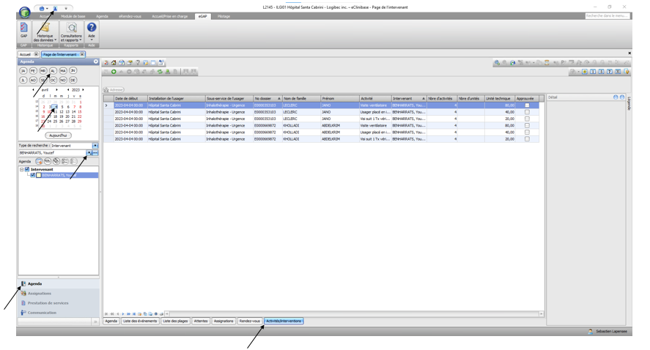

3.2 Modifier ou supprimer des activités
Il est possible de modifier ou de supprimer une ou des activités enregistrées.
Durée de la vidéo : 05 minutes 08 secondes
A- modifier une activité à la fois :
Durée de la vidéo : de 00 minute 09 secondes à 01 minute 00 seconde

-Page de l’intervenant (1/5 supérieur de la fenêtre) (illustration du bas);
-Sélectionnez la date;
-Type de recherche : Ressource ou Intervenant;
-Inscrivez le nom du médecin ou de l’intervenant;
-Onglet Agenda en bas à gauche;
-Onglet Activités/interventions en bas (3/5 inférieur de la fenêtre);
-Double-cliquez sur l’activité de votre choix :

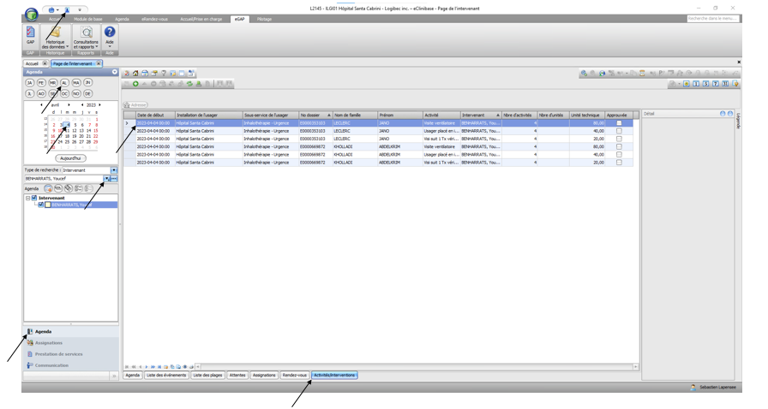
-Cliquez sur l’activité (1/5 supérieur de la fenêtre) (illustration du bas);
-Appliquez les modifications dans les champs appropriées;
-Bouton Enregistrer (5/5 supérieur de la fenêtre) :

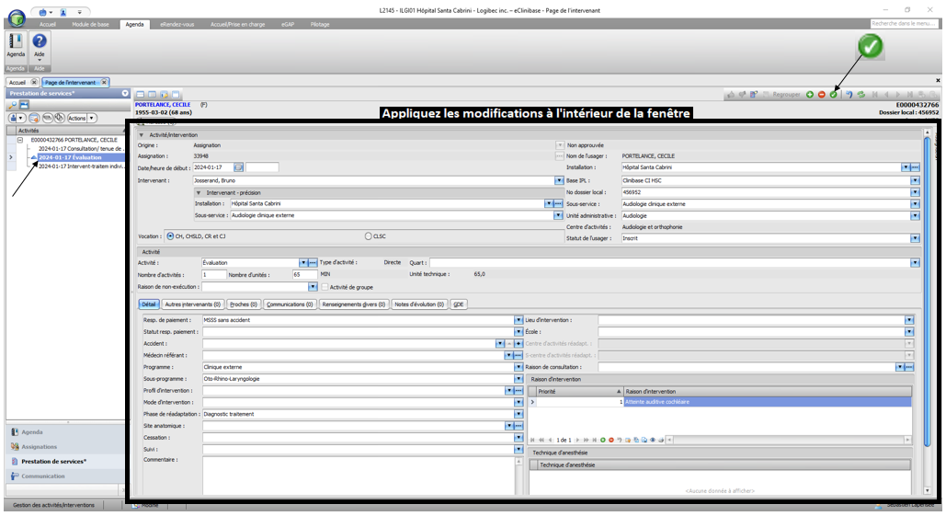

B- modifier plusieurs activités à la fois :
Il est possible de modifier en lot certaines informations. Si les champs dans la fenêtre Modifier les activités sélectionnées ne sont pas disponibles, faites vos modifications en sélectionnant une activité à la fois.
Durée de la vidéo : de 01 minute 00 seconde à 02 minutes 40 secondes

-Page de l’intervenant (1/5 supérieur de la fenêtre) (illustration page suivante);
-Onglet Prestation de services en bas à gauche;
-Bouton Rechercher (Loupe) (1/5 supérieur de la fenêtre);
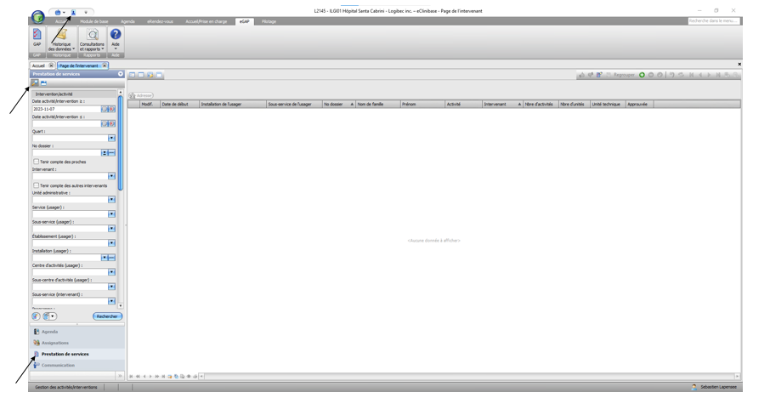

-Dans l’arbre de travail (1/5 de la fenêtre) (illustration du bas);
-Inscrivez la Date activité/intervention ≥;
-La Date activité/intervention ≤;
-L’intervenant;
-Rechercher;
-Cochez les activités de votre choix;
-Bouton Regrouper (4/5 supérieur de la fenêtre) :

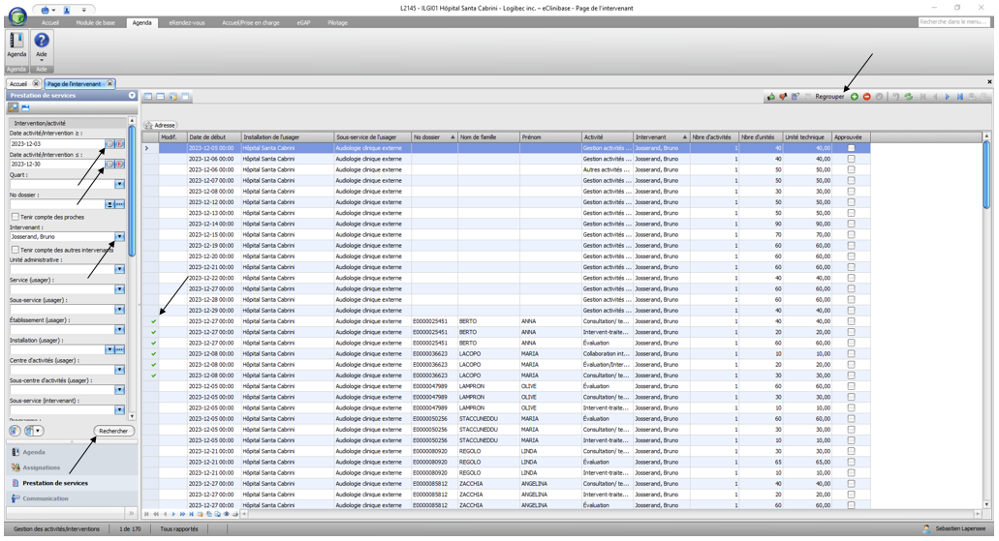
-Bouton Actions (chevron) (1/5 supérieur de la fenêtre) (illustration du bas);
-Modifier le détail des activités;
-Appliquer les modifications dans les champs disponibles (fenêtre Modifier les activités sélectionnées);
-Ok;
-Bouton Enregistrer (5/5 supérieur de la fenêtre) :

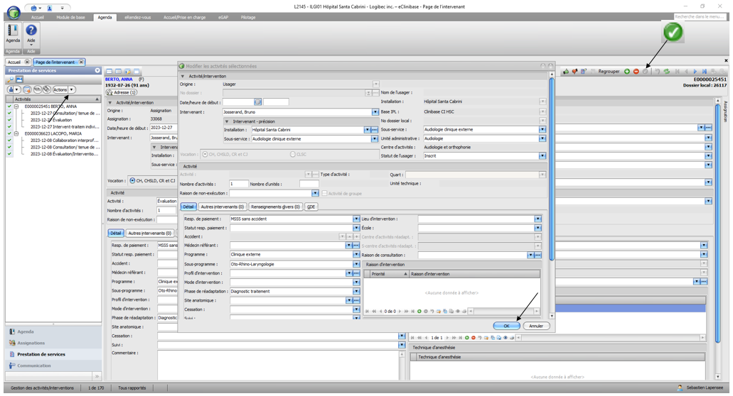

-À l’égard des restrictions sur les modifications d’activités en lot;
-Au besoin complétez les modifications restantes à l’intérieur de la fenêtre en sélectionnant une activité à la fois;
-Consultez la section A du module 3.2.
C- modifier une activité de groupe :
Si vous souhaitez modifier une activité de groupe, il faudra la supprimer et l’enregistrer de nouveau. Il est en effet impossible de modifier une activité de groupe.
Durée de la vidéo : de 02 minutes 41 secondes à 02 minutes 50 secondes

-Pour supprimer une activité consultez le module 3.2, section D;
-Pour enregistrer une activité de groupe consultez les sections C des modules 3.1 et 3.1.2;

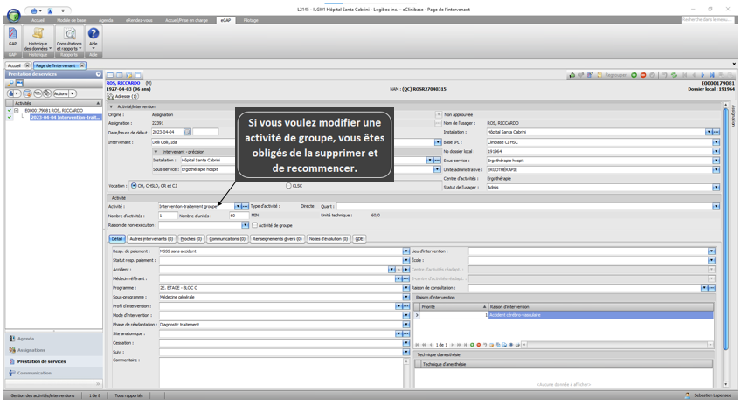

D- supprimer une activité :
Durée de la vidéo : de 02 minutes 51 secondes à 03 minutes 50 secondes

-Page de l’intervenant (1/5 supérieur de la fenêtre) (illustration page suivante);
-Sélectionnez la date;
-Type de recherche : Ressource ou Intervenant;
-Inscrivez le nom du médecin ou de l’intervenant;
-Onglet Agenda en bas à gauche;
-Onglet Activités/interventions (3/5 inférieur de la fenêtre);
-Double-cliquez sur l’activité de votre choix :
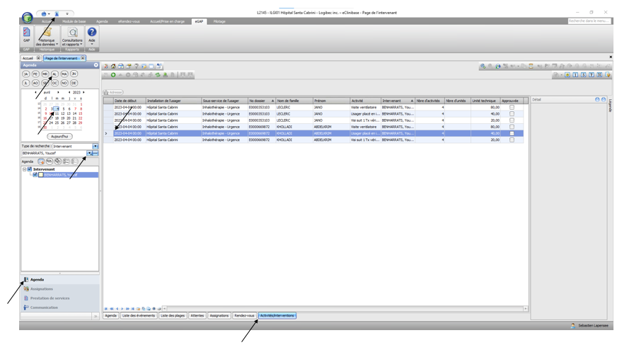

-Cochez l’activité (1/5 supérieur de la fenêtre) (illustration du bas);
-Bouton Actions (chevron);
-Supprimer les activités;
-Oui;
-Bouton Enregistrer (5/5 supérieur de la fenêtre) :

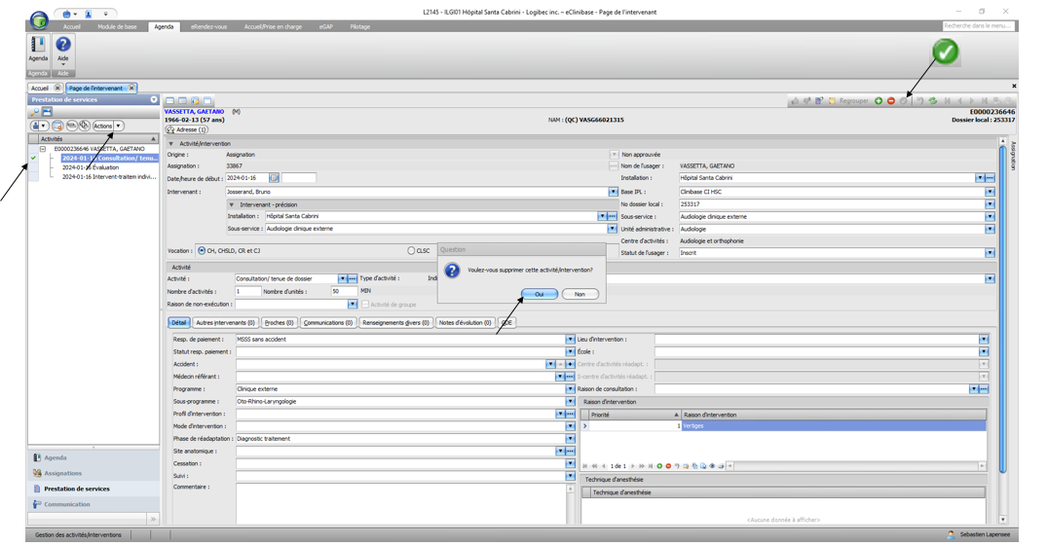
E- supprimer plusieurs activités :
Durée de la vidéo : de 03 minutes 51 secondes jusqu'à la fin

-Page de l’intervenant (1/5 supérieur de la fenêtre) (illustration du bas);
-Onglet Prestation de services en bas à gauche;
-Bouton Rechercher (Loupe) (1/5 supérieur de la fenêtre) :

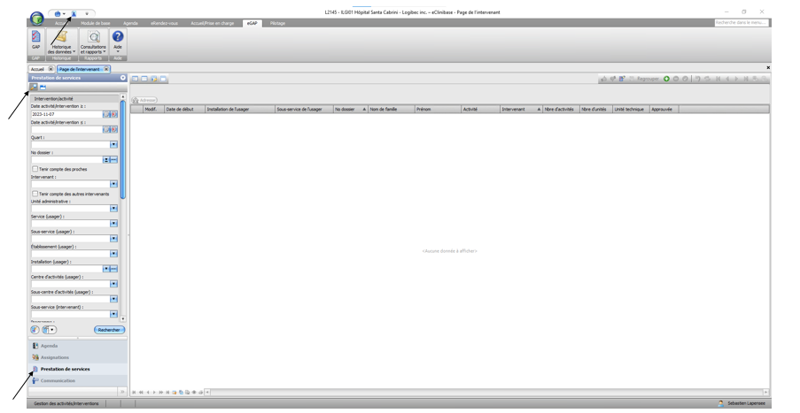

-Dans l’arbre de travail (1/5 de la fenêtre) (illustration page suivante);
-Inscrivez la Date activité/intervention ≥;
-Date activité/intervention ≤;
-Inscrivez l’intervenant;
-Rechercher;
-Cochez les activités de votre choix;
-Bouton Regrouper (4/5 supérieur de la fenêtre) :
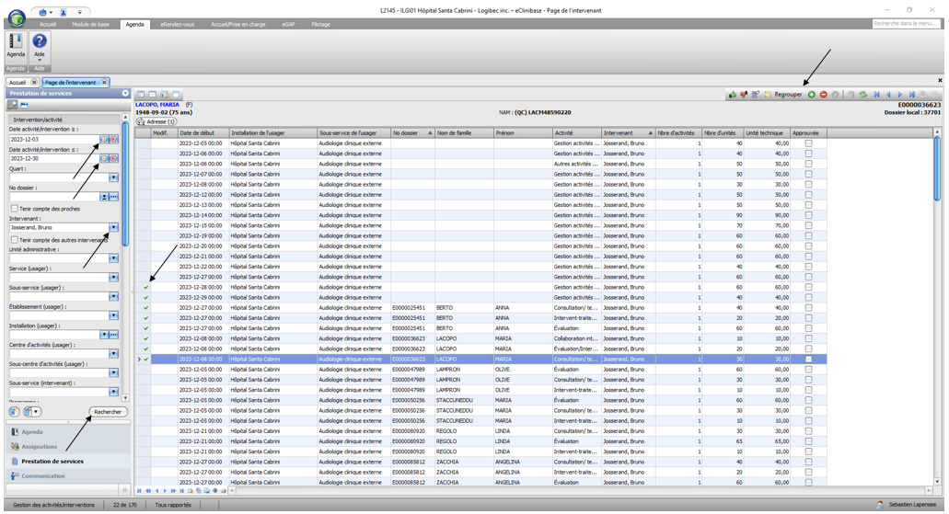

-Bouton Actions (chevron) (1/5 supérieur de la fenêtre) (illustration du bas);
-Supprimer les activités;
-Oui;
-Bouton Enregistrer (5/5 supérieur de la fenêtre) :

